## Работа с изображениями. Image и InkCanvas

### Элемент Image

Элемент Image предназначен для работы с изображениями. Свойство **Source** позволяет задать путь к изображению, например:

|  |  |
| --- | --- |
| 1 | <Image Source="myPhoto.jpg" /> |

WPF поддерживает различны форматы изображений: .bmp, .png, .gif, .jpg и т.д.

Также элемент позволяет проводить некоторые простейшие транформации с изображениями. Например, с помощью объекта **FormatConvertedBitmap** и его свойства **DestinationFormat** можно получить новое изображение:

|  |  |
| --- | --- |
| 1  2  3  4  5  6  7  8  9  10  11  12  13  14  15  16  17  18 | <Grid Background="Black">      <Grid.ColumnDefinitions>          <ColumnDefinition Width="2.5*" />          <ColumnDefinition Width="*" />      </Grid.ColumnDefinitions>      <Image Grid.Column="0" x:Name="mainImage">          <Image.Source>              <FormatConvertedBitmap Source="3.jpg"                  DestinationFormat="Gray32Float" />          </Image.Source>      </Image>      <StackPanel Grid.Column="1">          <Image Source="1.jpg" />          <Image Source="2.jpg" />          <Image Source="4.jpg" />          <Image Source="3.jpg" />      </StackPanel>  </Grid> |

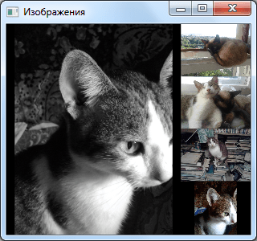

### InkCanvas

InkCanvas представляет собой полотно, на котором можно рисовать. Первоначально оно предназначалось для стилуса, но в WPF есть поддержка также и для мыши для обычных ПК. Его очень просто использовать:

|  |  |
| --- | --- |
| 1 | <InkCanvas Background="LightCyan" /> |

Либо мы можем вложить в InkCanvas какое-нибудь изображение и на нем уже рисовать:

|  |  |
| --- | --- |
| 1  2  3 | <InkCanvas>      <Image Source="2.jpg"  Width="300" Height="250"  />  </InkCanvas> |

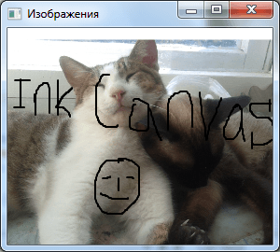

Все рисование в итоге представляется в виде штрихов - элементов класса System.Windows.Ink.Stroke и хранится в коллекции Strokes, определенной в классе InkCanvas.

#### Режим рисования

InkCanvas имеет несколько режимов, они задаются с помощью свойства **EditingMode**, значения для которого берутся из перечисления **InkCanvasEditingMode.**. Эти значения бывают следующими:

* **Ink**: используется по умолчанию и предполагает рисование стилусом или мышью
* **InkAndGesture**: рисование с помощью мыши/стилуса, а также с помощью жестов (Up, Down, Tap и др.)
* **GestureOnly**: рисование только с помощью жестов пользователя
* **EraseByStroke**: стирание всего штриха стилусом
* **EraseByPoint**: стирание только части штриха, к которой прикоснулся стилус
* **Select**: выделение всех штрихов при касании
* **None**: отсутствие какого-либо действия

Используя эти значения и обрабатывая события InkCanvas, такие как StrokeCollected (штрих нарисован), StrokeErased (штрих стерли) и др., можно управлять набором штрихов и создавать более функциональные приложения на основе InkCanvas.